**初一专题《比文字更早的文明——地图》评价试题**

选择题（共10小题，每题四个选项，只有一个正确答案，将正确答案填在括号内）

1.关于地图上方向的判断，不正确的是（ ）

A.在经纬网地图上，用经线指示南北方向，纬线指示东西方向

B.在没有任何标志的地图上，用上北下南，左西右东判断方向

C.在有指向标的地图上，用指向标判断方向

D.在没有任何标志的地图上，无法判断方向

2.下列关于比例尺的叙述，正确的是（ ）

A.比例尺是个分数，分母越大，比例尺越大

B.同地区地图，比例尺越大，则表示的范围越大，内容越详细

C.同图幅地图，比例尺越小，则表示的范围越大，内容越详细

D.比例尺通常可用线段式、文字式和数字式表示

3.下列四幅图中，比例尺最大的是( )

依据图1，完成4、5小题。

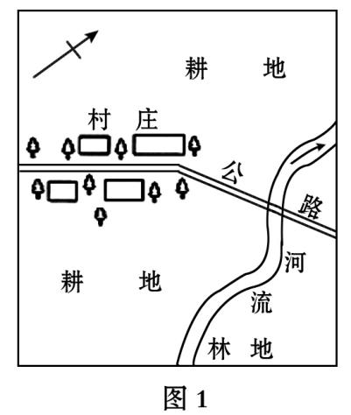

图1

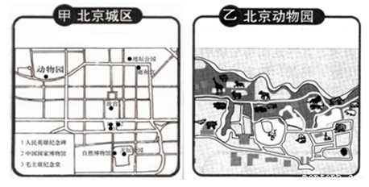

A. B. C. D.

4.图1中方向的判定方法是( )

A.指向标定向法 B.经纬网定向法

C.上北下南、左西右东 D.无法判定

5.图1中村庄位于林地的( )

A.正北　　 B.正南

C.东北　　 D.西北

6.关于地图，下列叙述正确的是( )

A.不论何处的绝对高度永远大于相对高度

B.在地图上标注的山地高度均为相对高度

C.在分层设色地形图上，褐色比黄色代表的海拔高度要高

D.注记就是地图上的符号，可以表示山脉、河流、城市等

7.要详细了解北京市的地理环境特征应该选择( )

A.中国地形图 B.中国政区图

C.北京市地形图 D.北京市政区图

2019年春节，故宫博物院乾清宫前的丹陛（宫殿的台阶）上，竖立起高大的宫灯，这是故宫首次复原消失近200年的“万寿灯”，最大程度还原清代皇宫过大年的场景。图2为“故宫简图”，图3为“万寿灯照片”。据此，回答8-10题。

8.小明慕名前往故宫，欣赏万寿灯，并拍下照片（图4）。此时，他站在图2中( )

图2 故宫简图

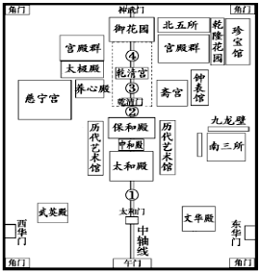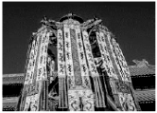

图3 万寿灯

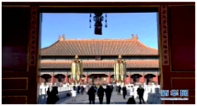

图4

A.①处向南拍摄 B.②处向北拍摄 C.③处向北拍摄 D.④处向南拍摄

9.小明使用手机地图游览故宫，以下叙述正确的是( )

A.放大地图时，可以看到故宫更大的范围

B.缩小地图时，发现地图下方线段比例尺由逐渐变成

C.操作手机地图时，比例尺、图幅和方向都会变化

D.操作手机地图时，可以查阅景点间的最优线路和景点客流量的实时变化

10.小明从午门沿中轴线到太和门，走了大约200步，可以推测图2比例尺约为( )

A.1:10 B.1：100 C.1:10000 D.1:1000000